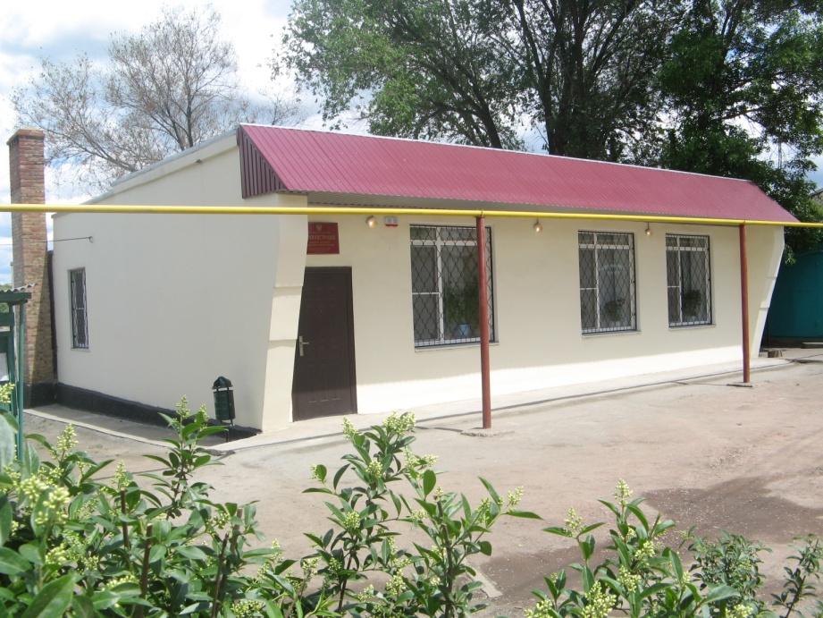
  - БЮДЖЕТ ПРОЛЕТАРСКОГО СЕЛЬСКОГО ПОСЕЛЕНИЯ КРАСНОСУЛИНСКОГО РАЙОНА
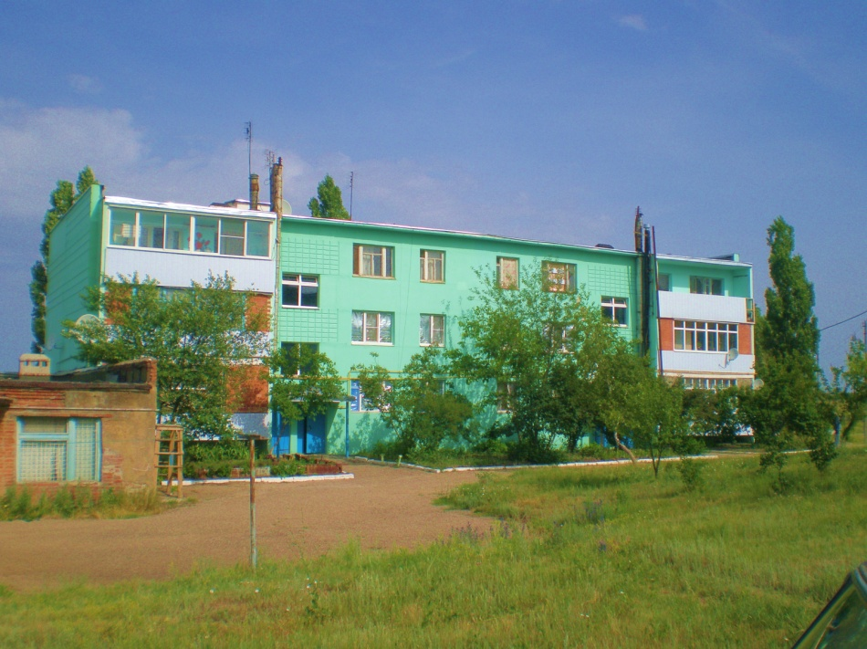
  - на 2014 год
  - и на плановый период 2015 и 2016 годов

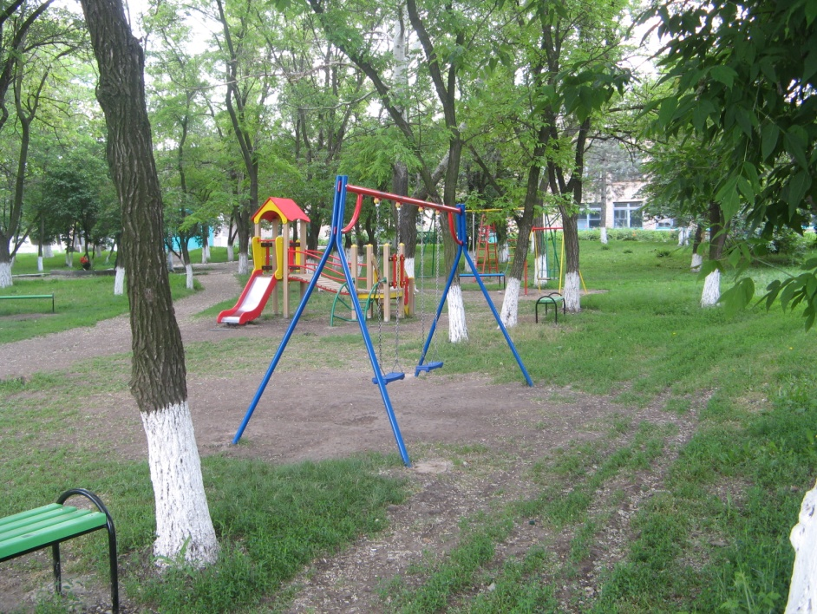
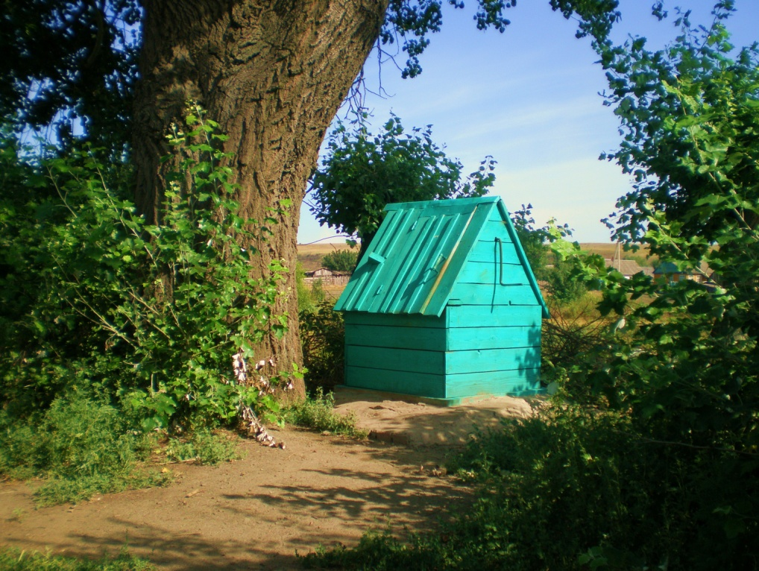

Основные направления бюджетной и налоговой политики Ростовской области на 2014-2016 годы
(Постановление ПРО от 04.09.2013 № 553)
Бюджетное послание Президента РФ от 13 июня 2013 года «О бюджетной политике в 2014-2016 годах»

Основа формирования бюджета Пролетарского сельского поселения Красносулинского района на 2014 год и на плановый период 2015 и 2016 годов

Муниципальные программы Пролетарского сельского поселения

Прогноз социально-экономического развития Пролетарского на 2014-2016 годы
(Постановление Администрации Пролетарского сельского поселения от 20.09.2013 № 78)
Основные направления бюджетной и налоговой политики Пролетарского сельского поселения на 2014-2016 годы (Постановление Администрации Пролетарского сельского поселения от 20.09.2013 №79)

Бюджет на 2014 год и на плановый период 2015 и 2016 годов направлен на решение следующих ключевых задач:
3) соответствие финансовых возможностей Пролетарского сельского поселения ключевым направлениям развития;
2) повышение эффективности бюджетной политики, в том числе за счет роста эффективности бюджетных расходов;
1) обеспечение устойчивости и сбалансированности бюджетной системы в целях гарантированного исполнения действующих и принимаемых расходных обязательств;

4) повышение роли бюджетной политики для поддержки экономического роста;

5) повышение прозрачности и открытости бюджетного процесса в Пролетарском сельском поселении.

ДИНАМИКА СОБСТВЕННЫХ ДОХОДОВ

ПРОЛЕТАРСКОГО СЕЛЬСКОГО ПОСЕЛЕНИЯ
8141,8 9386,8 9693,7 (тысяч рублей)
5791,3 8654,1
6179,8 7047,6

5

2010 год 2011 год 2012 год 2013 год 2014 год 2015 год 2016 год

СТРУКТУРА СОБСТВЕННЫХ ДОХОДОВ ПРОЛЕТАРСКОГО СЕЛЬСКОГО ПОСЕЛЕНИЯ на 2014 годВСЕГО: 8654,1 тыс. рублей

БЕЗВОЗМЕЗДНЫЕ ПОСТУПЛЕНИЯ В ПРОЛЕТАРСКОЕ СЕЛЬСКОЕ ПОСЕЛЕНИЕ

ДИНАМИКА РАСХОДОВ ПРОЛЕТАРСКОГО СЕЛЬСКОГО ПОСЕЛЕНИЯ

2013-2016 годы
11989,6
10094,3
9664,6
9308,3
(тысяч рублей)

2014 год 2015 год
2013 год 2016 год

Расходы бюджета Пролетарского сельского поселения,
формируемые в рамках муниципальных программ
Пролетарского сельского поселения, и непрограммные расходы (тыс. рублей)
8328,0
8436,1
8582,3

1228,5
1512,0
980,3

2014 год 2015 год 2016 год

- расходы бюджета Пролетарского сельского поселения, формируемые в рамках муниципальных программ Пролетарского сельского поселения
- непрограммные расходы бюджета Пролетарского сельского поселения Красносулинского района

Доля муниципальных программ в общем объеме расходов, запланированных на реализацию муниципальных программ Пролетарского сельского поселения в 2014 году

№п/п | Наименование муниципальной программы Пролетарского сельского поселения | 2014 год (тыс. руб.) | доля в общих расходах (%)
1. | Муниципальная программа Пролетарского сельского поселения "Управление муниципальными финансами" | 3375,3 | 36,3
2. | Муниципальная программа Пролетарского сельского поселения "Муниципальная политика" | 100,5 | 1,1
3. | Муниципальная программа Пролетарского сельского поселения "Защита населения и территории от чрезвычайных ситуаций, обеспечение пожарной безопасности и безопасности людей на водных объектах" | 111,8 | 1,2
4. | Муниципальная программа Пролетарского сельского поселения "Развитие транспортной системы" | 1416,8 | 15,2
5. | Муниципальная программа Пролетарского сельского поселения "Благоустройство территории и жилищно-коммунальное хозяйство" | 874,5 | 9,4
6. | Муниципальная программа Пролетарского сельского поселения "Развитие культуры" | 2441,5 | 26,2
7. | Муниципальная программа Пролетарского сельского поселения "Развитие физической культуры и спорта" | 7,6 | 0,1
 | ИТОГО ПО ПРОГРАММАМ | 8328,0 | 89,5

Объем бюджетных ассигнований на реализацию программ в 2013-2014 годах (тыс. рублей)

Структура расходов бюджета поселения в 2014 году по разделам

Социальная политика
18,0 тыс. рублей
0,2%
Физическая культура и спорт
7,6 тыс. рублей 0,1%

НАЦИОНАЛЬНАЯ ЭКОНОМИКА
1416,8 тыс. рублей
15,2 %

НАЦИОНАЛЬНАЯ ОБОРОНА
154,4 тыс. рублей
1,7%

КУЛЬТУРА, КИНЕМАТОГРАФИЯ
2441,5 тыс. рублей
26,2 %

ЖИЛИЩНО-КОММУНАЛЬНОЕ ХОЗЯЙСТВО
874,5 тыс. рублей
9,4 %

НАЦИОНАЛЬНАЯ БЕЗОПАСНОСТЬ И ПРАВООХРАНИТЕЛЬНАЯ
ДЕЯТЕЛЬНОСТЬ
111,8 тыс. рублей
1,2 %

ОБЩЕГОСУДАРСТВЕННЫЕ ВОПРОСЫ
4283,7тыс. рублей
46,0%

